**INFORMATIVO N°09/2025**

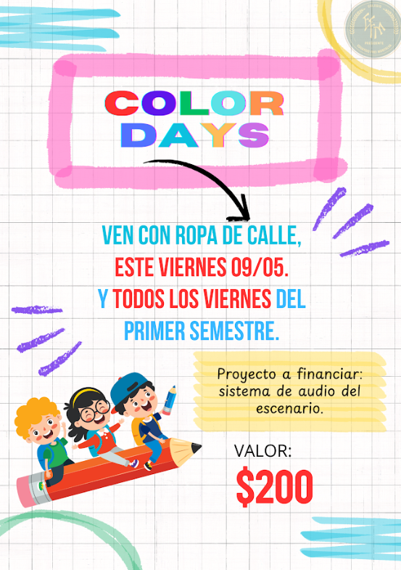

Estimada comunidad educativa,

Junto con saludar informamos que, **en acuerdo con el Consejo Escolar**, se retomarán los días viernes de ropa de calle durante el primer semestre, este año con la consigna **“COLOR DAY”** para apoyar como comunidad con el Proyecto de mejoramiento del sistema de audio del escenario.

**Todos los estudiantes pueden asistir con ropa de calle pagando su colaboración.**

Para su información,

Atentamente,

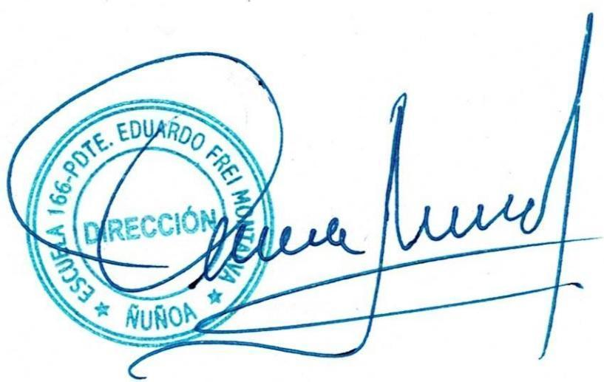

Óscar Silva Urra

Director

Ñuñoa, 08 mayo 2025